Tydzień 30.03.20 – 03.04.20 - Starszaki
Wielkanoc

W ciągu dwóch kolejnych tygodni pracujemy z kartami pracy (książki) zatytułowanymi z prawego boku strony „Wielkanoc”. Ćwiczenia można wykonywać w dowolnym tempie i terminie. Poniżej tematy do realizacji w tym tygodniu, nie wpisuję numerów stron do wykonania. Ćwiczenia można wykonywać w dowolnym tempie i terminie. Jeżeli istnieje taka możliwość – prosimy o wysłanie zdjęć z uzupełnionych kart pracy(książek). W przypadku braku takiej możliwości sprawdzimy karty pracy(książki) po powrocie do przedszkola. Dodatkowe materiały znajdują się w osobnych zakładkach: Wielkanoc zadania, Wielkanoc kolorowanki, Wielkanoc prace plastyczne, Test na pomocnika zajączka, Opowieść o Wielkiej Nocy. Odpowiadamy na pytania poprzez
e-mail.

Adresy e-mail nauczycieli do kontaktu:
Marta Pałka - marta.palka@interia.eu lub mpalka1@vp.pl
Marta Duda - martad7_@tlen.pl
Sylwia Borowiec – Sylwia_m20@interia.pl

Poniedziałek 30.03.2020
1. Zaproszenie do wysłuchania opowiadania pt.: ”Cukrowy baranek czeka” ks. Jana Twardowskiego – czyta rodzic. Inne opowiadanie na temat Wielkanocy zapisane formacie PDF. z kolorowymi zdjęciami w zakładce – Opowieść o Wielkiej Nocy, można oglądać i czytać przy komputerze.
Każde dziecko wie, że święto Bożego Narodzenia to święto urodzin Pana Jezusa, ale dlaczego Święta Wielkanocne nazywają się Wielkanocą? Przecież Wielkanoc obchodzimy na wiosnę, w marcu albo w kwietniu, a wtedy noce nie są wielkie, ani długie, tylko małe i krótkie. Zimą, to już o 4 po południu trzeba zapalać lampę na stole i pod sufitem. Kiedy się budzą o 7 rano- w pokoju i na dworze jest ciemno. Taka długa noc. Na wiosnę o 4 po południu jest juz widno, a o 7 rano słońce staje w oknie i uśmiecha się.
- Jaka krótka noc?
Dlaczego wiosenne Święta Wielkanocne nazywają się Wielką Nocą - skoro właśnie wtedy noce są krótkie?
Wielkanocne święta nazywamy Wielką Nocą na pamiątkę najwspanialszej Nocy, w czasie której Pan Jezus wstał z grobu, chociaż był przywalony kamieniem.
Wielka Noc - to inaczej Noc Niezwykła , Najsławniejsza, Jedyna, ta, o jakiej się stale pamięta , zawsze się nią cieszymy, z radości uśmiechamy się do baranka i zajadamy kolorowe, wesołe jajka święcone.
A co zrobić ze skorupkami poświęconych na Wielkanoc jajek ? . Utarty z nich proch lub pokruszone wrzucić do doniczek z roślinami, kwiatami, żeby były piękniejsze,
Odpowiadamy na zadane pytanie: "Dlaczego Święta Wielkanocne nazywają się WIELKANOCĄ ?
2. Wielkanocna aktywność ruchowa. W domu też powinniśmy się ruszać. Jeśli macie okazję bądźcie aktywni.
Wyścig z jajem
Najoczywistsza aktywność wielkanocna jaka mi się nasuwa. Potrzebna będzie łyżka - drewniana lub zwykła, i jajko. Uwaga: żeby zminimalizować straty w jajkach, polecam sztuczne! Wyznaczamy start i metę, prosimy dziecko żeby przeniosło jajko na łyżce w taki sposób, aby nie spadło. Żeby nie było tak łatwo i przyjemnie, możemy mierzyć czas, zorganizować wyścig, zaproponować konkretny sposób poruszania się, np. tyłem, bokiem, stopa za stopą, na kolanach, wielkimi krokami, na palcach, na piętach, na bokach stóp, dołożyć przeszkody na które nie wolno nadepnąć, zawiązać oczy, z jajkiem między kolanami itd. Dziecko powinno starać się przez całą trasę trzymać wyprostowaną rękę.

Pisanka gigant
Co będzie potrzebne:
- taśma malarska
- nożyczki
Na podłodze wyklejamy duży kształt jajka z taśmy malarskiej. Środek dekorujemy według własnego pomysłu. Wyznaczamy kierunek pokonania całej trasy (umownie lub za pomocą strzałek), ustalamy start, zasady poruszania się (np. chodzimy po liniach stawiając stopę za stopą, tak, żeby pięta dotykała palców, po innych polach skaczemy), metę... i gotowe. Można wykorzystać Pisankę Gigant do stworzenia drogi dla samochodzików. Na zdjęciu z kolorowymi elementami, ale zwykła żółta taśma wystarczy.
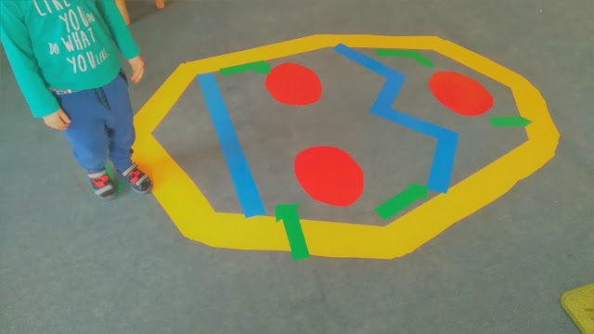
Wtorek 31.03.2020
1. Doświadczenie z jajkiem. Ponieważ nadchodzi Wielkanoc i w każdym domu pojawi się dużo jajek, dziś proponuję Wam doświadczenie z jajkiem w roli głównej!
Dziś będą nam potrzebne:
- metalowa łyżka,
- sól,
- wysokie, przezroczyste naczynie, np. wazon lub duża szklanka,
- surowe jajko (może być pomalowane, ale nie może być ugotowane!),
- dzbanek z wodą.
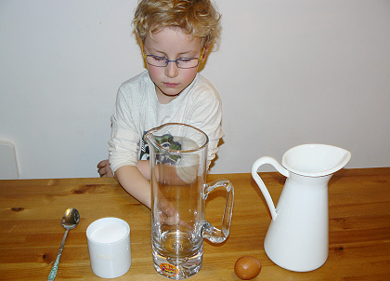
Do przezroczystego naczynia nalej wodę do mniej więcej połowy jego wysokości.
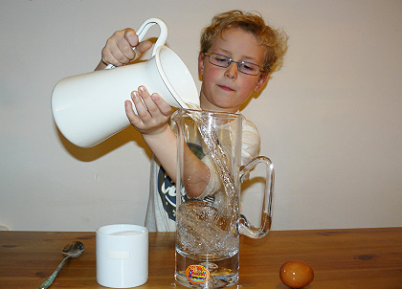
Do naczynia z wodą delikatnie włóż jajko. Uważaj, żeby się nie rozbiło! Zobacz, co dzieje się z jajkiem? Pływa czy tonie? Jajko opadło na dół naczynia, zatonęło.
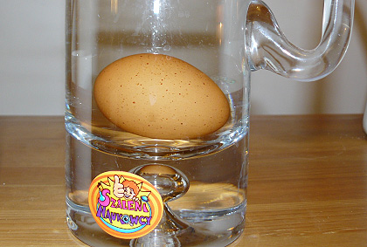
Pomagając sobie łyżką wyjmij jajko z wody i odłóż tak, żeby się nie stłukło. Wsyp 10-15 łyżek soli i dobrze zamieszaj.
Po wymieszaniu wody z solą znowu włóż do niej jajko i zobacz, co się z nim dzieje. Taka bardzo słona woda nazywa się solanką, a jajko pływa na jej powierzchni.
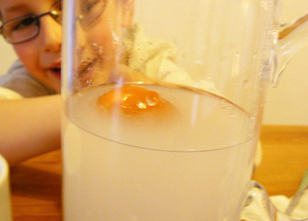
Znowu wyjmij jajko i bardzo delikatnie (najlepiej po ściance) dolej wody do pełna. Chodzi o to, żeby ta nowa, niesolona woda, nie zmieszała się ze słoną wodą z dna.
Teraz ostrożnie włóż jajko do wody – uważaj, żeby nie zamieszać płynu w szklance, bo na dole jest słona woda, a na górze słodka – choć nie widzimy różnicy, to jajko powinno ją nam pokazać.
Co się dzieje z jajkiem? Czy dopłynęło na dno? Jajko powinno zostać mniej więcej w połowie szklanki – na powierzchni słonej wody.
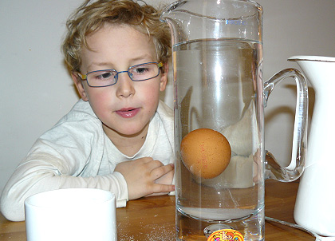
A jako zabawę dodatkową, nienaukową, proponujemy rysowanie palcem wzorków (np. tych, które planujemy malować na pisankach) na stole przy użyciu rozsypanej w czasie doświadczenia soli.
Wyjaśnienie dla dzieci:
Normalnie jajka toną, gdy włożymy je do wody. Kiedy wsypujemy do wody sól i robimy solankę, jajko unosi się na powierzchni wody. Dzięki soli woda jest tak gęsta, że wypycha wszystko do góry.
2. Układanie rytmów
Ćwiczenia w układaniu rytmów pomagają dzieciom zauważać powtarzalność różnych wzorców, korzystania z nich w rozmaitych sytuacjach, pozwalają lepiej rozumieć otaczający je świat, a w przyszłości - łatwiej uczyć się matematyki. Pamiętajmy, że układając rytm, każde ogniwo należy powtórzyć przynajmniej trzykrotnie. Jeżeli dzieci załapią prawidłowość, pozwólmy im samym je układać. Poniżej z wykorzystaniem elementów wielkanocnych.
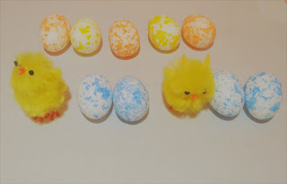
Można użyć innych elementów, dostępnych w domu, stosując zasadę powtarzalności – przykłady jak to zrobić na zdjęciu poniżej z wykorzystaniem figur.
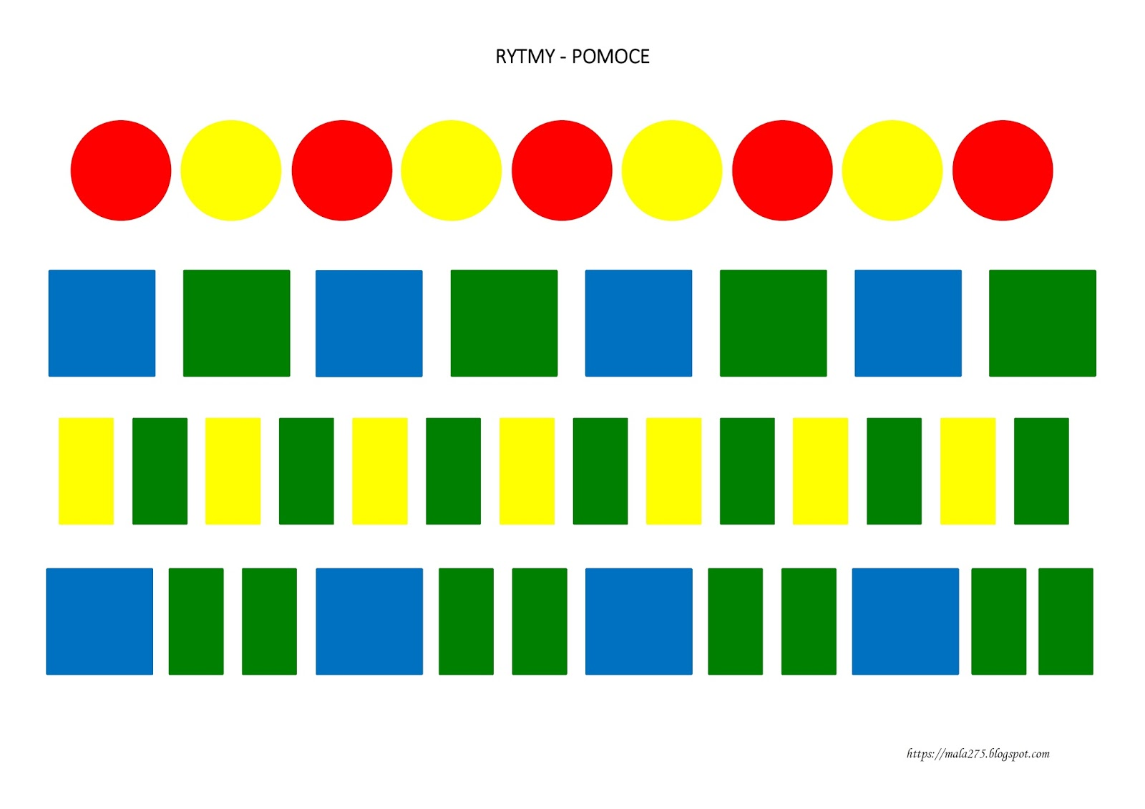

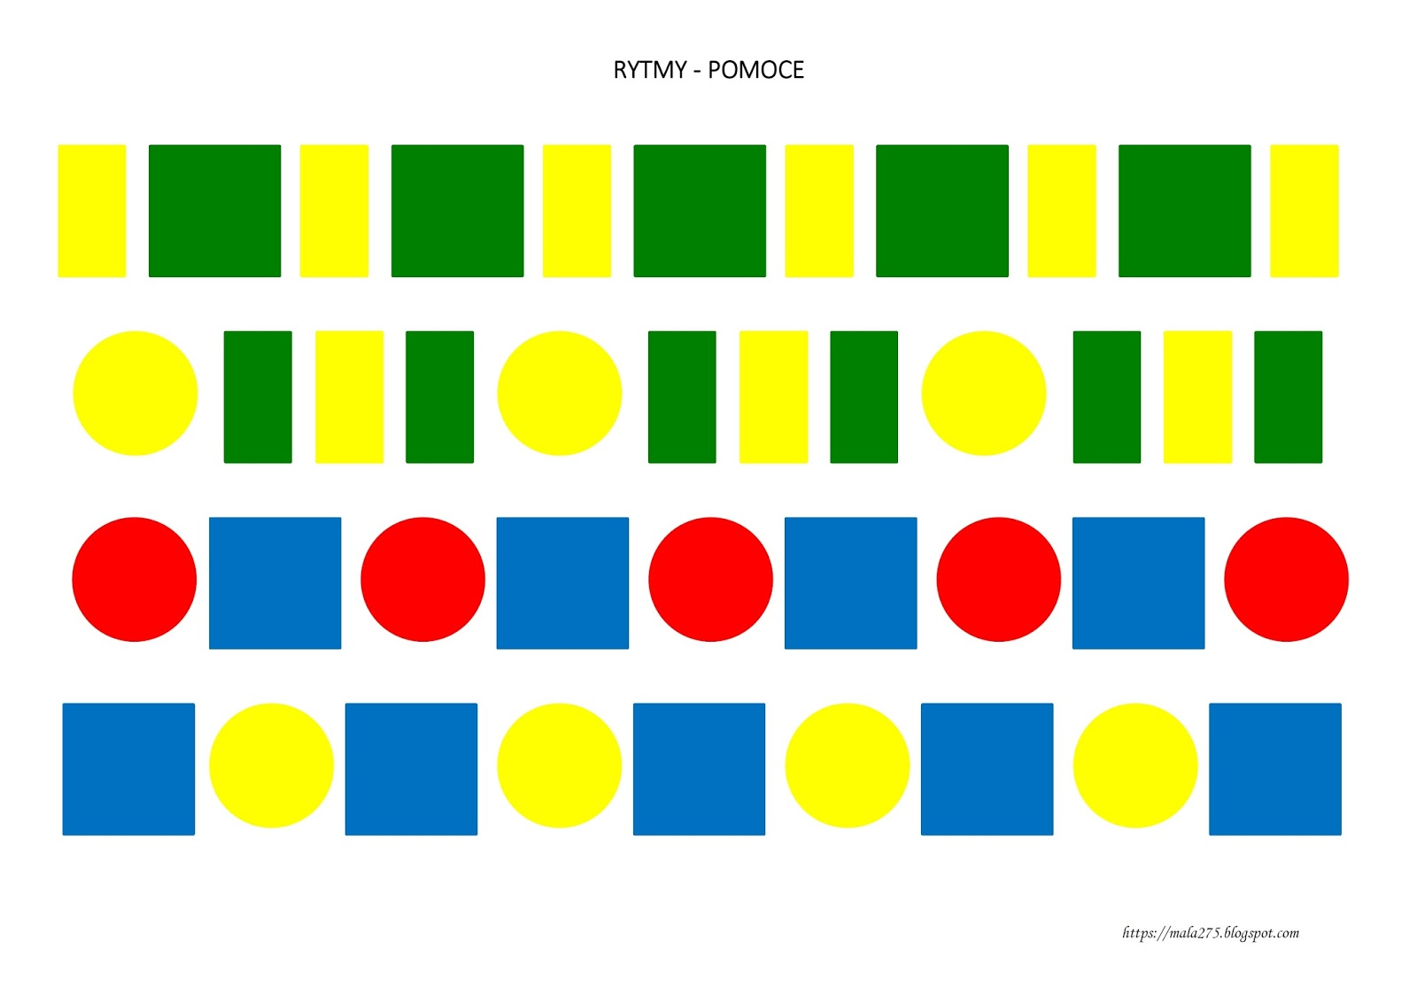
Środa 01.04.2020
1.Miesiące – zabawa ilustracyjna, pamięciowe opanowanie nazw miesięcy.
Ilustrujemy ruchem treść przedstawioną w wierszu według własnych pomysłów, następnie systematyczne powtarzamy z dzieckiem nazwy miesięcy.
W styczniu śnieg z nieba sypie.
W lutym mróz w nosy szczypie.
W marcu wiosna do nas przychodzi.
W kwietniu bocian w mokradle brodzi.
W maju kwiecą się łaki.
W czerwcu śpiewają skowronki.
W lipcu lipy rozkwitają.
W sierpniu pszczoły do ula wracają.
We wrześniu dzwonek szkolny się budzi.
W październiku deszcz często moczy ludzi.
W listopadzie liście z drzew spadają.
W grudniu dzieci na prezenty czekają.
Jeżeli ktoś ma jeszcze kłopoty z opanowaniem dni tygodnia do ćwiczeń można wykorzystać inną rymowankę. Gdy dziecko słyszy wyrazy dźwiękonaśladowcze pojawiające siew rymowance, wykonuje określone nimi czynności – udaje, że puka, tupie, porusza palcami dłoni, naśladując krople deszczu, klaszcze skacze a na końcu wykonuje przysiad.
Poniedziałek – puk, puk, puk.
Wtorek – tup, tup, tup.
Środa, czwartek – kap, kap, kap.
Piątek - klap, klap.
Sobota – hop, hop, hop.
Niedziela – stop.

2. Wielkanocne puzzle.

Kolorujemy pisankę. Wycinamy według linii, aby pisanka była podzielona na części. Składamy rozciętą pisankę, można przykleić na kartce. Można wydrukować z rysunku poniżej lub z osobnej zakładki:
- Wielkanoc zadania - wielkanocne puzzle.
Można też pobrać inną pisankę z Internetu.

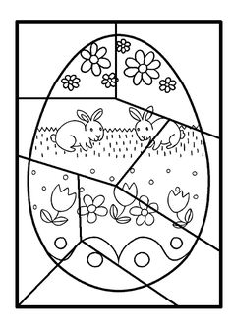

Czwartek 02.04.2020

1.Farbowanie jajek z dzieckiem w domu, wykorzystanie barwników ekologicznych:

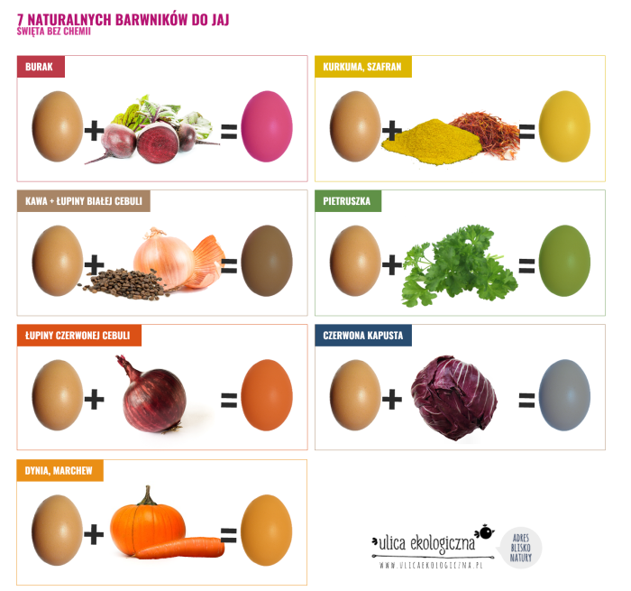

2.Zabawa matematyczna „Pisanki” - Liczenie i ustalanie, ile jest razem
Dziecko układa farbowane jajka, wycięte sylwetki pisanek, jajek (można wykorzystać inne przedmioty do liczenia dostępne w domu, ważne, aby były to rzeczy jednakowe):
o 5-latki - układamy 3 pisanki i dokładamy jeszcze 3. Policz ile jest razem?
o 6-latki - układamy 6. pisanek i dokładamy jeszcze 4. pisanki Ile jest razem?
Jeżeli dziecko potrafi zapisuje to działaniem na kartce 6 + 4 = 10, jeżeli nie pomagamy w ułożeniu tego działania. Wykonujemy kilka przykładów dodawania, ilość pisanek dostosowujemy do możliwości dziecka.

Piątek 03.04.2020
1. Bajeczka wielkanocna - słuchamy opowiadania
Rodzic zaprasza dziecko do wysłuchania opowiadania. Podczas słuchania utworu postarajcie się zapamiętać, kogo budziło słońce i w jakiej kolejności. W trakcie czytania można rysować zwierzątka nawet niezbyt dokładnie, aby zapamiętać kolejność .
Bajeczka wielkanocna
Agnieszka Galica
Wiosenne słońce tak długo łaskotało promykami gałązki wierzby, aż zaspane wierzbowe Kotki zaczęły wychylać się z pączków. − Jeszcze chwilkę – mruczały wierzbowe Kotki – daj nam jeszcze pospać, dlaczego musimy wstawać? A słońce suszyło im futerka, czesało grzywki i mówiło: − Tak to już jest, że wy musicie być pierwsze, bo za parę dni Wielkanoc, a ja mam jeszcze tyle roboty. Gdy na gałęziach siedziało już całe stadko puszystych Kotków, Słońce powędrowało dalej. Postukało złotym palcem w skorupkę jajka – puk-puk i przygrzewało mocno. − Stuk-stuk – zastukało coś w środku jajka i po chwili z pękniętej skorupki wygramolił się malutki, żółty Kurczaczek. Słońce wysuszyło mu piórka, na głowie uczesało mały czubek i przewiązało czerwoną kokardką. − Najwyższy czas – powiedziało – to dopiero byłoby wstyd, gdyby Kurczątko nie zdążyło na Wielkanoc. Teraz Słońce zaczęło rozglądać się dookoła po łące, przeczesywało promykami świeżą trawę, aż w bruździe pod lasem znalazło śpiącego Zajączka. Złapało go za uszy i wyciągnęło na łąkę− Już czas, Wielkanoc za pasem – odpowiedziało Słońce – a co to by były za święta bez wielkanocnego Zajączka? Popilnuj Kurczaczka, jest jeszcze bardzo malutki, a ja pójdę obudzić jeszcze kogoś. − Kogo? Kogo? – dopytywał się Zajączek, kicając po łące. − Kogo? Kogo? – popiskiwało Kurczątko, starając się nie zgubić w trawie. − Kogo? Kogo? – szumiały rozbudzone wierzbowe Kotki. A Słońce wędrowało po niebie i rozglądało się dokoła, aż zanurzyło złote ręce w stogu siana i zaczęło z kimś rozmawiać. − Wstawaj śpioszku – mówiło – baś, baś, już czas, baś, baś. A to „coś” odpowiedziało mu głosem dzwoneczka : dzeń-dzeń, dzeń-dzeń. Zajączek z Kurczątkiem wyciągali z ciekawości szyje, a wierzbowe Kotki pierwsze zobaczyły, że to „coś” ma śliczny biały kożuszek i jest bardzo małe. Co to? Co to? – pytał Zajączek. − Dlaczego tak dzwoni? – piszczał Kurczaczek. I wtedy Słońce przyprowadziło do nich małego Baranka ze złotym dzwonkiem na szyi. − To już święta, święta, święta – szumiały wierzbowe Kotki, a Słońce głaskało wszystkich promykami, powtarzając:
W Wielkanocny poranek Dzwoni dzwonkiem Baranek,
A Kurczątko z Zającem Podskakują na łące.
Wielkanocne Kotki,
Robiąc miny słodkie,
Już wyjrzały z pączka,
Siedzą na gałązkach.
Rodzic zaprasza dziecko do rozmowy, przypominając, że mogą korzystać z rysunków:
Kogo najpierw obudziło słońce? Kto był drugi? Kto – trzeci? Dlaczego słońce budziło bazie, kurczaczka, zajączka i baranka? Jakie święta zbliżają się do nas wielkimi krokami?
2. Świąteczne prace plastyczne – do wyboru
Sprawne łapki
Aby pięknie ozdabiać pisanki, Zajączek musi bardzo dbać o swoje łapki. Poprawcie po śladzie rysunki, które Wam zostawił, aby też zadbać o swoje ( różne materiały w materiały w plikach związanych z Wielkanocą do pobrania)
Zajęcze przysmaki
Co najbardziej uwielbiają jeść zajączki? Marchewki! Ulepcie je z plasteliny, ciastoliny.
Może mama zgodzi się oddać kawałek ciasta.

Inne propozycje:

